

ИРБИТСКАЯ ГОРОДСКАЯ
ТЕРРИТОРИАЛЬНАЯ ИЗБИРАТЕЛЬНАЯ КОМИССИЯ
ул. Революции, 16, каб. 15, г. Ирбит, 623850, тел., факс: (355) 6-29-09, e-mail: igtik@mail.ru

Пресс–релиз
Об итогах заседания Ирбитской городской территориальной избирательной комиссии
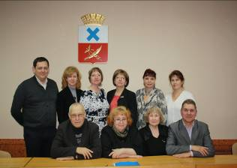
20 июня 2017 года состоялось очередное заседание Ирбитской городской
территориальной избирательной
комиссии, на котором рассмотрены
вопросы: подготовки и проведения
выборов Губернатора Свердловской
области и выборов депутатов Думы Муниципального образования город Ирбит, в том числе утвержден Справочно-методический материал по некоторым вопросам проведения предвыборной агитации на выборах депутатов Думы Муниципального образования город Ирбит седьмого созыва, определен Порядок приема агитационных материалов, представленных в Ирбитскую городскую территориальную избирательную комиссию кандидатами в депутаты Думы Муниципального образования город Ирбит седьмого созыва, утверждены расходы финансовых средств избирательным комиссиям на подготовку и проведение выборов депутатов Думы Муниципального образования город Ирбит седьмого созыва.
Кроме этого принято решение о количестве двух переносных ящиков для организации голосования вне помещения для голосования и принято решение по поручению Избирательной комиссии Свердловской области установлена форма уведомления Ирбитской

городской территориальной избирательной комиссии собственником, владельцем помещения помещений кандидатам для проведения агитационных публичных мероприятий и организован контроль за соблюдением порядка предоставления помещений, за обеспечением равных условий проведения указанных мероприятий для всех кандидатов.

Председатель комиссии О.Д. Нурдинова

